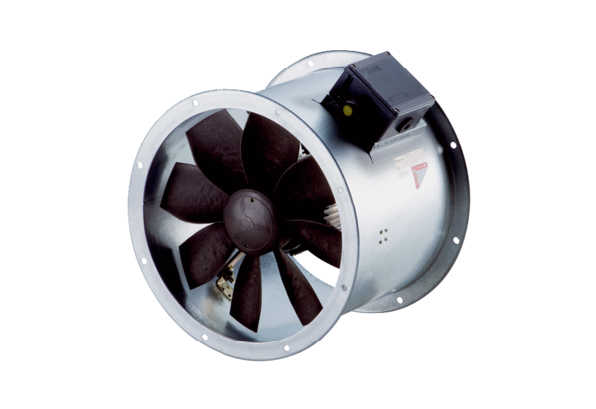Osiowy wentylator kanałowy DZR 35/2 B Ex eOpakowanie jednostkowe: 1 sztukaAsortyment: C
Numer artykułu: 0086.0708Producent: MAICO

